Что надо знать о клещах
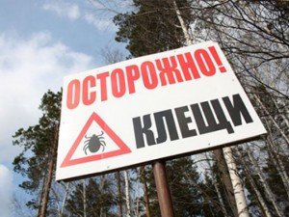
С приходом весенне-летнего сезона повысился риск повстречаться с клещом. Укус клещей опасентем, что некоторые из них могут быть инфицированы энцефалитом или боррелиозом. Нередко один клещ может быть инфицирован и тем и другим. Что следует знать об этих заболеваниях?
Клещевой энцефалит – это инфекция вирусной этиологии, заражение происходит в процессе присасывания инфицированного клеща к коже человека.
Проявления энцефалита.
Первые проявления заболевания выявляются в среднем через 7-14 суток, отмечаются повышенная до 38-40° температура тела длительностью до 10 суток, сильная головная боль, появляется общее недомогание, беспричинная усталость, чувство разбитости, плохой сон. Возможно появление тошноты и рвоты. Болезненные ощущения во всём теле, особенно в мышцах, боли в конечностях. При тяжёлом течении, возможно помрачнение сознания, нередко кома, могут появиться парезы и параличи.
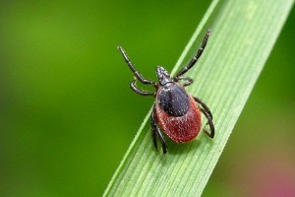
Если появилось красное пятно (мигрирующая кольцевая эритема) округлой формы на месте укуса клеща, возможно, произошло заражение клещевым бореллиозом (болезнью Лайма). Этоинфекционное заболевание (переносчиками которого, являются иксодовые клещи), с хроническим или рецидивирующем течением, при заражении поражается кожа, нервная система, опорно-двигательный аппарат и сердце. Возбудители заболевания – спирохеты рода боррелий, при укусе попадают в организм человека, проникают во внутренние органы, сохраняясь там длительное время, становятся причиной хронического заболевания.
Проявления бореллиоза.
Проявляться заболевание начинает в среднем через 2 недели с появления пятна красного цвета на месте укуса клеща, которое заметно увеличивается в размерах до 10 см диаметром. По краю пятна цвет становиться более интенсивным, в центр становиться бледным, даже синюшным. Края возвышаются над поверхностью кожи, напоминая кольцо. При отсутствии лечения, спустя 2-3 недели эритема исчезает. А по истечении 4-6 недель поражается нервная система, костная система и сердце, что может привести к инвалидности.
Профилактика и лечение.
Для того чтобы предотвратить укус клеща, пребывая в эндемических очагах, можно использовать специальные костюмы, репелленты и другие меры предосторожности. Но в последнее время не редкостью становиться укус клеща на территории жилых зон, как же обезопасить себя в условиях города?
Существует такой способ профилактики клещевого энцефалита, как вакцинация, она состоит изнескольких прививок, и для появления стойкого иммунитета начинать вакцинироваться необходимо не позднее февраля. Полноценный иммунитет формируется после последней прививки, которая вводиться по стандартной схеме через 1 год от введения первой вакцины. В случае укуса вакцинированного человека, если заражение все-таки произошло, заболевание будет протекать в лёгкой форме без появления осложнений.
В том случае если клещ укусил человека не привитого (или привитого, но вакцинация проведена не полностью), в первые 3 суток вводят иммуноглобулин (из расчёта 1мл на 1 кг массы тела) для предупреждения клещевого энцефалита. Во избежание болезни Лайма проводят курс лечения доксициклином. Клеща необходимо отправить в лабораторию инфекционной больницы для выявления у него инфекций. В случае заболевания энцефалитом или боррелиозом, лечение проводят в инфекционном стационаре.
В том случае, когда вакцинацию делать уже поздно или нет желания, можно использовать страховку от укуса клеща. В настоящее время практически все страховые компании предлагают такой вид страхования, который включает в себя при укусе клеща стоимость иммуноглобулина (цена которого составляет около 1тыс. рублей за 1 мл), и, в случае заражения энцефалитом или боррелиозом, стоимость лечения (которое обходиться не дёшево).
Таким образом обезопасить себя можно, следует только выбрать каким способом: страхованием от укуса клеща или вакцинацией от клещевого энцефалита.

